**BÁO CÁO THỰC HÀNH TUẦN 1**

Sinh viên thực hiện các yêu cầu trên máy tính cá nhân, chụp màn hình kết quả và dán vào file .doc (hoặc .pdf)

Quy ước đặt tên file: **STT_HỌ TÊN SINH VIÊN_MSSV_TH1**

với: STT - là số thứ tự trong danh sách nhóm thực hành

**YÊU CẦU:**

1. Cài đặt biến môi trường java cho máy tính
2. Github/ Cài đặt và sử dụng Github desktop
   1. Tạo tài khoản GitHub
   2. Tạo repo “Phát triển hệ thống tích hợp”
   3. Tạo branch “Tuan1” và thực hành các ví dụ java căn bản
3. Chia sẻ link github cho Giảng viên qua form: <https://docs.google.com/forms/d/e/1FAIpQLSf7xPlzNEjHmCkeAP3h8aONpizxbnOWvCzIHroD9g4LtP7ERw/viewform?usp=pp_url>

Bài làm:

1.

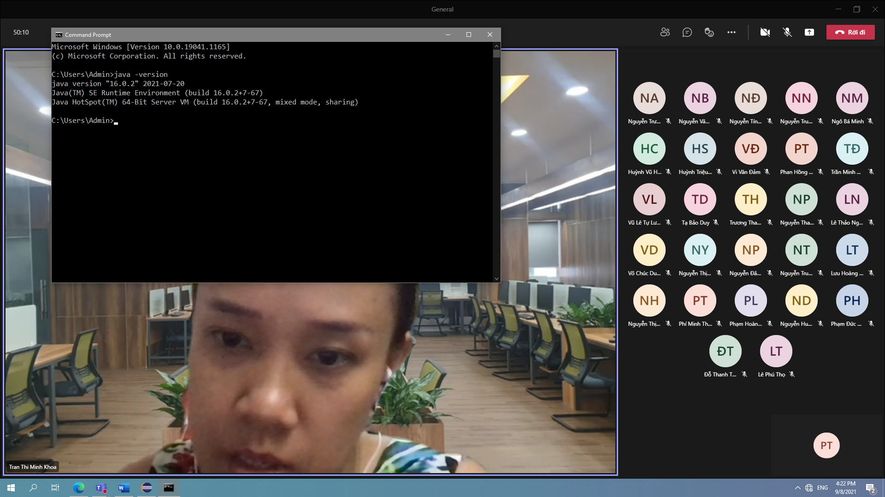

2.

